**Sonae Sierra dá as boas-vindas aos visitantes**

**numa campanha cheia de saudades**

* **Campanha de comunicação arranca a 03 de junho para assinalar reabertura das lojas**
* **Saudade, otimismo e confiança são mensagens-chave**



Lisboa, 03.06.2020

A Sonae Sierra lança campanha de comunicação a nível nacional, onde as mensagens de boas-vindas e de confiança estão em destaque. Esta campanha surge para reforçar o espírito de otimismo que se vive nos Centros Comerciais sob sua gestão depois da reabertura das lojas.

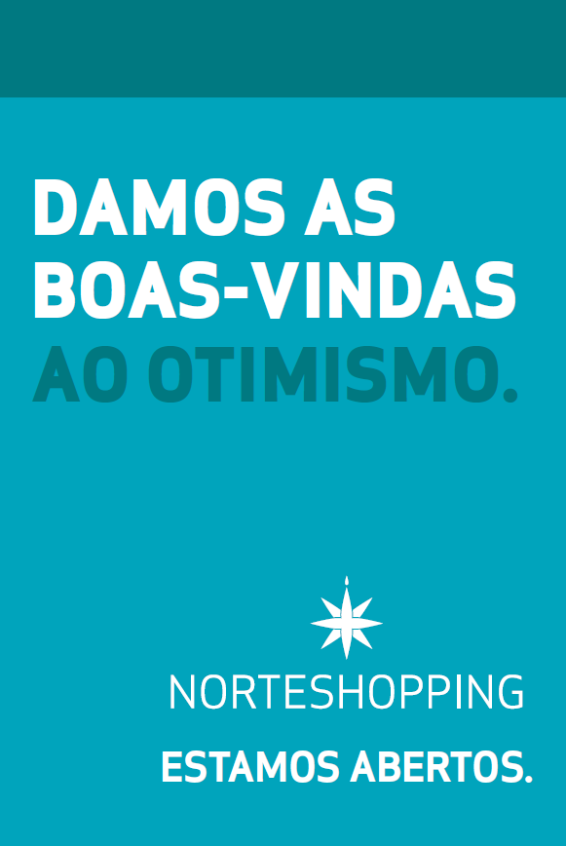A campanha transversal a vários Centros**1** tem como grande mote dar as boas-vindas aos visitantes, que têm de volta as suas lojas de eleição, relembrando experiências e emoções vividas nos Centros Comerciais das quais os seus clientes já tinham saudades. Esta comunicação é reforçada no interior dos Centros e em meios digitais, com mensagens de segurança, que ajudam os seus visitantes a terem comportamentos que nos mantêm as todos mais seguros.

Com criatividade da VMLY&R, a diferenciação desta campanha afirma-se pela simplicidade dos códigos visuais, pelas cores fortes que transmitem sensações positivas e, acima de tudo, pela força das palavras.

As mensagens da campanha são muito diretas e passam claramente a ideia de um regresso muito aguardado. *“No contexto de pandemia que o país atravessa, o espírito positivo e de resiliência são peças fundamentais para determinar a forma como a sociedade vai encarar os desafios que se adivinham e esse espírito está totalmente presente nesta campanha”*, afirma Joana Moura Castro, diretora de Marketing da Sonae Sierra em Portugal. *“Em conjunto com os nossos lojistas fomos encontrando soluções para superar o longo período de encerramento. Agora é hora recebermos os nossos visitantes da melhor maneira: com uma mensagem de boas-vindas e com toda segurança”,* conclui.

A campanha arranca no dia 03 de junho nos Centros Comerciais geridos pela Sonae Sierra que já retomaram a sua normal operação de forma integral, avançando nos restantes assim que também a retomem a sua atividade de forma mais abrangente, e vai estar disponível dos diversos suportes de dentro dos centros comerciais, em meios digitais, mas também em rede de mupis e outdoors em exterior.

**Centros abrangidos:**

AlgarveShopping, ArrábidaShopping, CascaiShopping, Centro Colombo, Centro Vasco da Gama, CoimbraShopping, Coimbra Retail Park, Estação Viana Shopping, GaiaShopping, GuimarãeShopping, LeriaShopping, MaiaShopping, NorteShopping e Nova Arcada, Serra Shopping, ViaCatarina Shopping.

**Para mais informações por favor contactar:**

Lift Consulting

Helena Rocha

[helena.rocha@lift.com.pt](mailto:helena.rocha@lift.com.pt)